**LAPORAN PRAKTIK KERJA INDUSTRI**

**MEMBUAT DIGITALISASI PoC MENGGUNAKAN VBA BERBASIS MS EXCEL DI PT. PANASONIC INDUSTRIAL DEVICES BATAM**

Laporan ini dibuat sebagai salah satu bahan pertanggung jawaban penulis selama mengikuti Praktik Kerja Industri di PT. Panasonic Industrial Devices Batam pada tanggal 20 Juni s/d 19 Desember, 2022



**Disusun oleh:**

**Nama : Bayu Maulana**

**NIS : 20.5246**

**Bidang Keahlian : Teknologi Informasi dan Komunikasi**

**Program Keahlian : Teknik Komputer dan Informatika**

**Kompetensi Keahlian : Teknik Komputer dan Jaringan**

**PEMERINTAH PROVINSI KEPULAUAN RIAU**

**DINAS PENDIDIKAN**

**SMK NEGERI 5 BATAM**

Kav. Bukit Kamboja - Kel. Sei. Pelunggut - Kec. Sagulung - Kota Batam

Telp 0778-7432088; email: info@smkn5batam.sch.id; website: http:smkn5batam.sch.id

2022

# MOTO



**“Masalah datang untuk membuat mu lebih dewasa, lari dari nya hanyalah membuat dirimu selangkah lebih jauh dari kebijaksanaan”**

# HALAMAN PENGESAHAN PIHAK SEKOLAH

**MEMBUAT DIGITALISASI PoC MENGGUNAKAN VBA BERBASIS MS EXCEL DI PT. PANASONIC INDUSTRIAL DEVICES BATAM**

Laporan ini divalidasi dan di sahkan

Pada tgl-bln-thn di Batam oleh:

Koordinator Prakerin,

**Rifa’I, S.T**

NIP. xxxxxxxx xxxxx x xxx

Pembimbing Laporan,

**Kamal, S.Pd, G.r**

NIP. xxxxxxxx xxxxxx x xxx

Mengetahui,

Kepala SMKN 5 Batam

**Agus Sahrir, M.Pd**

NIP. xxxxxxxx xxxxxx x xxx

# HALAMAN PENGESAHAN PIHAK INDUSTRI

**MEMBUAT DIGITALISASI PoC MENGGUNAKAN VBA BERBASIS MS EXCEL DI PT. PANASONIC INDUSTRIAL DEVICES BATAM**

Laporan ini divalidasi dan di sahkan

Pada tgl-bln-thn di Batam oleh:

Koordinator Industri,

**Anwar Subekti**

HOS Employee Development

Pembimbing Lapangan,

**Purwanto**

HOS Resistor Department

Head of the Personally Department

PT. Panasonic Industrial Devices Batam

**Budisusila Hutasuhut**

HR Manager

# KATA PENGANTAR

Puji dan syukur penulis panjatkan atas kehadirat Allah SWT, yang telah memberikan rahmat-Nya, akhirnya penulis dapat menyelesaikan laporan **MEMBUAT DIGITALISASI PoC MENGGUNAKAN VBA BERBASIS MS EXCEL DI PT. PANASONIC INDUSTRIAL DEVICES BATAM**.

Shalawat dan salam semoga senantiasa dilimpahkan kepada junjungan alam Nabi Muhammad SAW, beserta keluarganya, sahabatnya serta kepada para umatnya yang senantiasa patuh dan taat pada ajarannya.

Laporan ini merupakan bentuk tanggung jawab penulis dalam menyelesaikan Praktik Kerja Industri di PT. Panasonic Industrial Devices Batam mulai dari tanggal 20 Juni sampai 19 Desember, 2022 dalam rangka sistem pendidikan ganda.

Dalam penyelesaian laporan ini, penulis mendapat bantuan dan bimbingan dari berbagai pihak, penulis ingin mengucapkan terima kasih kepada :

1. Allah SWT. Karena rahmat dan karunia nya lah penulis dapat mengerjakan dan menyelesaikan laporan ini dengan baik.
2. Orang tua yang selalu mendoakan.
3. Pak Agus Sahrir, M.Pd selaku kepala sekolah SMKN 5 Batam.
4. Pak Vegi Laten Haju Embulni Sanyus, S.Pd selaku kepala jurusan Teknik Komputer dan Jaringan SMKN 5 Batam.
5. Bu Merry Willian, S.Si selaku Waka Humas SMKN 5 Batam.
6. Pak Rifa’I, S.ST selaku Koordinator PRAKERIN SMKN 5 Batam.
7. Pak Kamal, S.Pd selaku pembimbing laporan.
8. Pak Muhammad Haris Husni, S.Tr.Kom selaku wali kelas.
9. Pak M. Yoseph Ezra selaku Kepala Departemen Resistor.
10. Pak Purwanto selaku Supervisor di Bagian Resistor.
11. Bu Sulastry Manurung selaku Pembimbing Industri.
12. Bu Betty Nurhaida selaku Career & Talent Staff PT. Panasonic Industrial Devices Batam
13. Bu Nechya Einsfrianas selaku mentor saya.
14. Pak Yan Adiatma selaku mentor saya.
15. Seluruh Leader dan Staf Operator di Departemen Resistor.
16. Seluruh Staf dan Karyawan di PT. Panasonic Industrial Devices Batam.
17. Seluruh teman penulis yang juga melaksanakan kegiatan PRAKERIN di PT. Panasonic Industrial Devices Batam
18. Seluruh teman dan sahabat penulis dari Teknik Komputer dan Jaringan yang selalu menyediakan dukungan dan mendukung dalam penulisan laporan ini.

Penulis juga mohon maaf yang sebesar-besarnya, jika laporan ini masih banyak yang kurang dalam penulisan kata maupun penjelasan langkah-langkah. Penulis berharap laporan ini dapat bermanfaat bagi seluruh pembaca khususnya siswa SMKN 5 Batam.

Batam, Juni 2022

**Bayu Maulana**

**NIS. 20.5246**

# **DAFTAR ISI**

MOTO ii

HALAMAN PENGESAHAN PIHAK SEKOLAH iii

HALAMAN PENGESAHAN PIHAK INDUSTRI iv

KATA PENGANTAR v

DAFTAR ISI vii

DAFTAR GAMBAR ix

DAFTAR TABEL xii

BAB I 1

A. Latar Belakang 1

B. Rumusan Masalah 2

C. Tujuan Penulisan Laporan 2

D. Sistematika Penulisan Laporan 2

BAB II 4

A. Sejarah Perusahaan 4

B. Visi Misi Perusahaan 6

C. Struktur Organisasi 7

D. Disiplin dan Tatanan Kerja 7

BAB III 13

A. Landasan Teori 13

B. Alat dan Bahan 17

C. Bagan Alur PoC 17

D. Pembahasan 18

BAB IV 44

A. Kesimpulan 44

B. Saran 44

Daftar Pustaka 45

# DAFTAR GAMBAR

Gambar 2.1 Panasonic Industrial Devices Batam 16

Gambar 2.2 Struktur Organisasi PID-BT 19

Gambar 3.1 PoC Card 25

Gambar 3.2 Card MAN 26

Gambar 3.3 Card MAN PQE 26

Gambar 3.4 Card Confirmed 26

Gambar 3.5 Microsoft Excel 27

Gambar 3.6 Visual Basic for Application 28

Gambar 3.7 Bagan Alur PoC 29

Gambar 3.8 PoC Resolusi 1280 x 1024 30

Gambar 3.9 PoC Resolusi 1280 x 768 30

Gambar 3.10 Developer Tab 31

Gambar 3.11 View Code 32

Gambar 3.12 VBA Editor 32

Gambar 3.13 Toolbox 33

Gambar 3.14 Ikon Play 34

Gambar 3.15 Hello World 34

Gambar 3.16 Save As 35

Gambar 3.17 Folder PoC 35

Gambar 3.18 DataLogin 36

Gambar 3.19 Login Record 36

Gambar 3.20 Sheet DataReport 36

Gambar 3.21 Tabel Sheet Charts 39

Gambar 3.22 Chart Sheet Charts 39

Gambar 3.23 Sheet ChangeContent Spiralling 39

Gambar 3.24 Sheet ChangeContent Welding 40

Gambar 3.25 Sheet ChangeContent Finishing 40

Gambar 3.26 Sheet ChangeContent Appearance 40

Gambar 3.27 Sheet ChangeContent Forming 41

Gambar 3.28 Sheet ChangeContent Nothing 41

Gambar 3.29 Sheet ChangeContent 41

Gambar 3.30 Insert-UserForm 42

Gambar 3.31 FrmStart 42

Gambar 3.32 FrmLogin 43

Gambar 3.33 Tampilan FrmReport 43

Gambar 3.34 FrmSearch 44

Gambar 3.35 FrmCheckItem 44

Gambar 3.36 FrmStatus 45

Gambar 3.37 Import File 46

Gambar 3.38 View Code 46

Gambar 3.39 Memilih Prosedur 46

Gambar 3.40 Kode FrmReport 48

Gambar 3.41 Kode FrmSearch 49

Gambar 3.42 Insert CommandButton 51

Gambar 3.43 Sheet DataLogin 51

Gambar 3.44 View Code 52

Gambar 3.45 Cover Form 52

Gambar 3.46 FrmLogin 53

Gambar 3.47 Login Salah 53

Gambar 3.48 FrmReport 54

Gambar 3.49 FrmSearch 54

Gambar 3.50 Tombol Submit 55

Gambar 3.51 FrmStatus 55

# DAFTAR TABEL

Tabel 3.1 Alat, Bahan, dan Spesifikasi 29

Tabel 3.2 Formula Tabel Date 37

Tabel 3.3 Formula Tabel 5M 37

Tabel 3.4 Formula Tabel Indication 37

Tabel 3.5 Formula Tabel Process 37

Tabel 3.6 Formula Model/Type 37

Tabel 3.7 Formula Tabel Man 37

Tabel 3.8 Formula Tabel Machine 38

Tabel 3.9 Formula Tabel Method 38

Tabel 3.10 Formula Tabel Material 38

Tabel 3.11 Formula Tabel Measurement 38

# BAB I

**PENDAHULUAN**

## Latar Belakang

Praktik Kerja Industri bertujuan untuk mengetahui kemampuan siswa dalam bekerja langsung di dunia nyata. Sehingga siswa dapat mengetahui bagaimana beradaptasi dengan pekerjaan lingkungan, serta melatih dan menerapkan keterampilan yang diperoleh dari belajar disekolah. Dalam praktik kerja industri saat ini, penulis berkesempatan untuk praktik di Perusahaan Panasonic Industrial Devices Batam.

Perusahaan Panasonic Industrial Devices Batam merupakan perusahaan besar yang memproduksi barang elektronik. Dalam pengelolaannya, perusahaan Panasonic Industrial Devices Batam telah menerapkan serangkaian sistem otomasi. Beberapa diantaranya seperti mesin otomatis, manajemen data otomatis, dan lain-lain.

Di area kerja khususnya di Departemen Resistor, terdapat karyawan dengan berbagai tugas dan mesin otomatis yang selalu diawasi oleh karyawan yang bertugas. Dalam kegiatan produksi umumnya ada perubahan yang terjadi di area produksi seperti karyawan yang berhalangan, mesin yang bermasalah, dan sebagainya. Perubahan tersebut diatur dalam prosedur yang dibuat oleh perusahaan Panasonic Industrial Devices dengan sebutan *Point of Change*.

*Point of Change* atau PoC adalah sistem yang dibuat untuk memanajemen perubahan apa saja yang terjadi di area kerja. *Point of Change* bertujuan agar perubahan yang terjadi dapat segera di tangani dengan baik sehingga kegiatan kerja dapat berjalan dengan normal dan menjaga efektivitas kerja.

## Rumusan Masalah

Berdasarkan latar belakang tersebut, maka rumusan masalah yang akan diuraikan adalah:

1. Pengertian PoC atau *Point of Change*.

2. Teori dasar *Visual Basic for Application* dan *Microsoft Excel*.

3. Proses pembuatan digitalisasi PoC menggunakan *Visual Basic for Application*.

4. Mengecek hasil pembuatan digitalisasi PoC dengan *Visual Basic for Application*.

## Tujuan Penulisan Laporan

Dalam Praktik Kerja Lapangan ini. Penulis mendapat proyek untuk membuat formulir pengisian PoC dalam bentuk digital dengan menggunakan *Visual Basic for Application* berbasiskan perangkat lunak *Microsoft Excel*. Berdasarkan paragraf 3 Latar Belakang, pembuatan formulir PoC secara digital berguna untuk meminimalisir kegiatan menulis di kertas formulir agar dapat menghemat waktu serta meningkatkan efektivitas karena formulir PoC sudah dalam bentuk digital nantinya. Oleh karena itu, penulis memilih judul “**MEMBUAT DIGITALISASI PoC MENGGUNAKAN VBA BERBASIS MS EXCEL DI PT. PANASONIC INDUSTRIAL DEVICES BATAM**” untuk laporan ini.

## Sistematika Penulisan Laporan

Untuk keseragaman baik secara kualiatif maupun kuantitatif, maka perlu adanya pedoman dalam penyusunan laporan dengan menggunakan sistematika sebagai berikut:

1. Bagian pendahuluan yang terdiri dari :
2. Halaman Judul
3. Halaman Moto
4. Halaman Pengesahan Pihak Sekolah
5. Halaman Pengesahan Pihak Industri
6. Halaman Kata Pengantar
7. Halaman Daftar Isi
8. Halaman Daftar Gambar
9. Halaman Daftar Tabel
10. Bagian isi yang terdiri dari :
11. Bab I Pendahuluan
12. Bab II Profil Perusahaan
13. Bab III Pembahasan
14. Bagian penutup yang terdiri dari :
15. Bab IV Penutup
16. Daftar Pustaka

**Aturan Pengetikan Laporan**

1. Huruf / font : Times New Roman, Courier New
2. Ukuran font : 12, 9
3. Margin : Atas : 3cm

Bawah : 2,5cm

Kiri : 3cm

Kanan : 2,5cm

1. Spasi : 2/Double

# BAB II

**LATAR BELAKANG PERUSAHAAN**

## Sejarah Perusahaan

Gambar 2.1 Panasonic Industrial Devices Batam

Perusahaan Panasonic yang sebelumnnya bernama Matsushita Electric Industry adalah produsen elektronik yang berbasis di Kodama, Prefektur Osaka, Jepang. Perusahaan ini didirikan oleh Konosuke Matsushita pada tahun 1918. Dengan produk pertamanya adalah soket lampu, dan terus berkembang hingga saat ini terkenal dengan produk elektronik. Di batam, perusahaan Panasonic pertama kali didirikan pada 19 Oktober 1995 bertempat di Kawasan Industri Muka Kuning. Kemudian pindah ke Puri Industrial 2000, Batam Center tepatnya pada 1 Oktober 2001.

Konosuke Matsushita adalah pendiri Perusahaan Panasonic yang memiliki skala internasional dalam 1 generasi. Sejak kecil, Konosuke menghabiskan waktunya untuk belajar bisnis dan mengasah keterampilanya untuk bertahan hidup. Dia punya mimpi untuk membantu orang lain meningkatkan kehidupan mereka dan membuat dunia memasuki zaman listrik, Konosuke bekerja sebagai tukang listrik, dia memiliki dia memiliki pekerjaan yang stabil. Saat itu Konosuke memiliki ide untuk membuat socket sendiri. Kemudian dia mulai membangun bisnis barunya yang bernama Matsushita Electric Appliance Manufacturing Works di sebuah rumah kecil yang ia sewa. Orang-orang di sekitarnya tertarik dan mengikuti hasrat dan ide Konosuke. Dan dari sana bisnis mulai semakin besar.

Pada tahun 1929, terjadi gelombang krisis ekonomi besar yang melanda Jepang. Yang menyebabkan eksekutif perusahaan Panasonic menyarankan untuk memberhentikan setengah dari karyawannya. Tapi Konosuke menolak, dia tidak ingin memberhentikan pekerjanya, bahkan satu orang pun. Hal ini dikarenakan misi perusahaan yaitu “Misi Perusahaan adalah mengentaskan kemiskinan”. Untuk mengatasi masalah ini, Konosuke berinvestasi dalam bisnisnya dan mulai mengantisipasi kemajuan sosial, teknologi, dan industri yang akan datang.

Setelah Perang Dunia 2 berakhir, pada tahun 1945, Konosuke mendemonstrasikan kekuatan dalam memecahkan masalah perdamaian nasional dan pemulihan bagi karyawan dan masyarakat yang merasa takut dan sedih setelah perang dunia dan melanjutkan usahanya. Konosuke melakukan perjalanan ke Amerika Serikat. Membangun hubungan dengan orang-orang yang memiliki latar belakang industri dan ekonomi. Kemudian Konosuke kembali ke Jepang, bertekad untuk memperkaya dan mensejahterakan rakyat. Dia membangun aliansi dengan Philips dan membawa reformasi dalam banyak disiplin.

Kepemimpinan Konosuke dan visi yang dia ciptakan untuk rumah tangga peralatan listrik, meledak di pasar Jepang. Hal ini membuat impian Konosuke menjadi kenyataan. Target Konosuke berikutnya adalah berkontribusi untuk meningkatkan kehidupan orang-orang diseluruh dunia. Visi perusahaan konosuke menyebar ke seluruh negeri dan membuat konosuke terus mendapat dukungan dan membangun hubungan persahabatan dan bisnis.

## Visi Misi Perusahaan

1. **Visi**

Menjadi salah satu pemain terkemuka di area bisnis kami di seluruh dunia dan berkontribusi pada lingkungan rumah dan tempat tinggal yang nyaman dengan memperluas bidang bisnis baru.

1. **Misi**

Kami merancang, memproduksi, dan memasarkan produk inovatif dan solusi kehidupan berorientasi manusia yang meningkatkan kenyamanan, keamanan, dan efisiensi energi ke pasar dunia dengan mempertimbangkan kepuasan pemangku kepentingan.

## Struktur Organisasi

Gambar 2.2 Struktur Organisasi PID-BT

## Disiplin dan Tatanan Kerja

1. **Jam Kerja**
2. Jam kerja dimulai dari pukul 07:00-16:00 WIB.
3. Datang tepat waktu, setidaknya 5 menit sebelum jam kerja dimulai.
4. Scan badge sebelum memasuki gedung, biasakan mengantri.
5. Ucapkan salam kepada rekan kerja agar mendongkrak semangat kerja.
6. Biasakan melakukan senam sebelum bekerja.
7. **Seragam**
8. Jangan menggunakan seragam terlalu ketat, terlalu pendek dan terlalu longgar.
9. Pastikan membawa badge setiap memasuki area gedung.
10. Untuk siswa PRAKERIN mengikuti ketentuan seragam sebagai berikut:

Senin-selasa : kemeja putih dan celana hitam kain

Rabu-kamis : seragam praktik sesuai jurusan

Jumat : PDH sekolah

1. **Sikap**
   1. Sebelum bekerja
      1. Lakukan 5S sebelum dan sesudah kerja
2. Seiri, memilah barang yang tidak perlu.
3. Seiton, memberi label dan mengelompokkan barang agar lebih mudah.

* Fix Position, barang diletakkan pada tempatnya.
* Fix Item, menetapkan jenis barang.
* Fix Quantity, menetapkan jumlah barang.
* FIFO (First In First Out), barang yang pertama masuk adalah yang pertama keluar.

1. Seiso, membersihkan area lingkungan kerja.
2. Seiketsu, menjaga segala sesuatu agar tetap rapi dan bersih.
3. Shitsuke, mendisiplinkan 5S di lingkungan kerja dan dimanapun berada.
   * 1. Pahami instruksi pengoperasian sebelum bekerja.
     2. Dengar, pahami, dan ikuti instruksi dan aturan yang diberikan oleh *leader* atau *supervisor*.
     3. Ponsel dilarang selama jam kerja.
     4. Tidak merokok di tempat kerja atau toilet, merokok hanya diperbolehkan di area merokok.
     5. Tidak diperbolehkan makan atau minum di area produksi, ruang ganti, ruang pelatihan atau area kerja. Makan dan minum hanya diperbolehkan di kantin.
     6. Dilarang merusak atau mencuri barang perusahaan.
     7. Dilarang melakukan perbuatan tercela.
     8. Membuang sampah pada tempatnya.
     9. Dilarang membawa senjata tajam dan obat-obatan terlarang di area perusahaan.
     10. Dilarang berkelahi di area perusahaan.
   1. Saat bekerja
      1. Bersikap sopan dan saling menghargai sesama rekan kerja.
      2. Selalu perhatikan instruksi pengoperasian sebelum kerja.
      3. Berkomunikasi dengan baik dengan rekan kerja.
      4. Jangan mengganggu rekan kerja selama bekerja.
      5. Jangan melakukan tindakan memancing keributan.
   2. Setelah Bekerja
      1. Isi lembar catatan sebelum pulang.
      2. Pastikan barang kerja di area kerja sesuai dengan tempatnya.
      3. Pastikan peralatan elektronik dalam keadaan mati.
      4. Jangan lupa *scan* badge sebelum keluar gedung.
4. **Keselamatan Kerja**

Keselamatan berarti melindungi diri sendiri dan orang lain dari kecelakaan dan menghindari kerusakan fasilitas perusahaan. Beberapa sebagian dari kecelakaan kerja yang sering terjadi adalah.

1. Sengatan listrik.
2. Anggota badan terjepit oleh mesin.
3. Kecelakaan kerja akibat tidak memperhatikan 5S.
   * 1. Penyebab Kecelakaan
        1. Tidak mengikuti instruksi operasi sebelum bekerja.
        2. Bercanda dan tidak serius dalam bekerja.
        3. Tidur saat bekerja.
        4. Tidak konsentrasi saat bekerja.
     2. Aturan Keamanan
4. Periksa peralatan dan mesin sebelum digunakan, dan segera mengganti peralatan yang rusak.
5. Demi keselamatan anda, kenakan alat pelindung diri dengan benar.
6. Mendengarkan, memahami dan mengikuti instruksi dan aturan kerja yang di sampaikan oleh *leader* atau *supervisor* anda.
7. Periksa dan rawat mesin secara teratur.
8. Jangan menjalankan mesin jika anda tidak memiliki otoritas.
9. **Keamanan Kerja**
   1. Keamanan Aset

Keamanan Aset adalah pengaman berupa perlindungan terhadap pegawai dan properti perusahaan. Berikut adalah contoh beberapa keamanan aset:

* + 1. Dilarang membawa properti perusahaan tanpa izin.
    2. Para karyawan tidak boleh keluar perusahaan saat bekerja tanpa izin dari Kepala Departemen.
  1. Keamanan Informasi

Keamanan informasi adalah keamanan dalam bentuk informasi untuk melindungi informasi perusahaan agar tidak bocor ke publik.

* + 1. Tidak membicarakan hal rahasia di ruangan publik.
    2. Dilarang membawa alat media penyimpanan elektronik pribadi ke dalam perusahaan.
    3. Dilarang memberi tahu informasi rekanan bisnis kepada pihak ketiga tanpa persetujuan dari pihak pemilik informasi.

1. **Sanksi**

Sanksi disiplin merupakan konsekuensi yang telah disepakati oleh kedua belah pihak. Berikut beberapa penjelasan mengenai kejahatan disiplin yang ada di sebuah perusahaan:

* 1. Pemutusan hubungan kerja karena pelanggaran berat.
  2. Penyelidikan yang tepat akan dilakukan untuk mengetahui besarnya kasus sebelum diambil keputusan sanksi yang akan diberikan.

1. **Kebijakan Mutu Panasonic Industrial Devics Batam**
   1. Menjadikan pilihan pelanggan nomor satu dalam kualitas adalah prioritas utama.
   2. Menyediakan produk berkualitas tinggi, aman, terjamin, dan andal melalui implementasi 5S dan kontrol proses.
   3. Peningkatan kualitas berkelanjutan pada proses dan sistem untuk capai cacat “0”.
   4. Mematuhi undang-undang dan peraturan yang berlaku.
   5. Memotivasi seluruh rekan kerja untuk sungguh-sungguh mencapai tujuan yang berkualitas dengan penuh dedikasi dan kerjasama tim.
   6. Menerapkan metode pemecahan masalah yang sistematis melalui 5 GEN prinsip:
      1. Genri : Mengikuti, pemecahan masalah, atau proses perbaikan berkelanjutan
      2. Gensoku : Mengikuti aturan atau prosedur dalam mengatasi masalah dan meningkatkan proses.
      3. Genba : Dimana proses kerja berjalan.
      4. Genbutsu : Melihat peristiwa atau objek dengan mata kepala sendiri atau merasakannya sendiri dan sentuh dengan tangan anda sendiri.
      5. Genjitsu : Fakta yang harus dirasakan, seperti gejala masalah dan pengaruhnya terhadap proses produksi dan proses kerja dalam suatu industri.

# BAB III

**PEMBAHASAN**

## Landasan Teori

1. Pengertian PoC

PoC atau *Point of Change* adalah program yang dibuat untuk me-manajemen perubahan yang terjadi di area kerja. Perubahan di kategorikan menjadi 3 yaitu *plan* atau direncanakan, *unplan*atau mendadak, dan *others* atau lainnya**.** Perubahan yang ada di PoC mencakup 5 perubahan yaitu:

1. Man yaitu Karyawan

2. Machine yaitu Mesin

3. Method yaitu Metode

4. Material yaitu Material

5. Measurement yaitu Pengukuran

Diantara 5 perubahan tersebut terjadi di 5 proses yaitu Spiralling, Welding, Finishing, Appearance, dan Forming.

1. Alur kerja PoC

1. Karyawan mendeteksi adanya perubahan kemudian mengambil PoC *Card*.

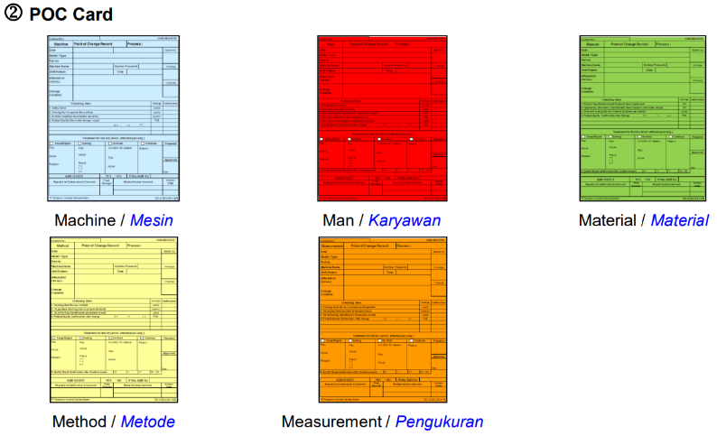

Gambar 3.1 PoC Card

2. Karyawan mengisi *card* sesuai dengan perubahan yang dialami.

Gambar 3.2 Card MAN

3. Karyawan memberikan *card* ke PQE untuk dilakukan pengecekan.

Gambar 3.3 Card MAN PQE

4. Setelah kolom *Checked* diisi, *card* dimasukkan ke box *confirmed.*

Gambar 3.4 Card Confirmed

1. Pengertian VBA dan Microsoft Excel
2. Pengertian Microsoft Excel

Gambar 3.5 Microsoft Excel

Microsoft Excel adalah perangkat lunak atau aplikasi yang merupakan bagian dari paket instalasi Microsoft Office. Memiliki fungsi untuk mengolah angka menggunakan lembar kerja yang terdiri dari baris dan kolom untuk menjalankan perintah. Microsoft Excel telah menjadi software pengolah data/angka terbaik di dunia, selain itu Microsoft Excel telah didistribusikan secara multi platform. Microsoft Excel dapat berjalan di Windows, Android, MacOS dan Apple.

Microsoft Excel pada dasarnya menggunakan lembar kerja untuk pengelolaan data dan menjalankan fungsi Excel yang dikenal sebagai "*Excel Formulas*". Dan juga terdapat fitur Macro. Perintah dan rekaman pada Macro menggunakan bahasa VBA. Tujuan dari pembuatan Macro adalah agar semua perintah yang yang diberikan pengguna akan direkam oleh aplikasi Excel dalam bahasa Visual Basic for Application dan ditampilkan dalam program Microsoft Visual Basic Editor.

1. Pengertian Visual Basic for Application

Gambar 3.6 Visual Basic for Application

Microsoft Visual Basic for Applications (VBA) adalah sebuah turunan bahasa pemrograman Visual Basic yang dikembangkan oleh Microsoft dan dirilis pada tahun 1993, atau kombinasi yang terintegrasi antara lingkungan pemrograman (Visual Basic Editor) dengan bahasa pemrograman (Visual Basic) yang memudahkan user untuk mendesain dan membangun program Visual Basic dalam aplikasi utama Microsoft Office, yang ditujukan untuk aplikasi-aplikasi tertentu. VBA didesain untuk melakukan beberapa tugas, seperti halnya mengkustomisasi sebuah aplikasi layaknya Microsoft Office atau Microsoft Visual Studio. Kegunaan VBA adalah mengotomatisasi pekerjaan.

VBA berbeda dengan Microsoft Visual Basic, Microsoft Visual Basic memberi banyak pemrograman dan fungsi tingkat lanjut hingga Microsoft Visual Basic dapat dihasilkan program yang lebih kompleks untuk sistem operasi Microsoft Windows maupun Office. Sedangkan VBA hanya dapat dibangun pada aplikasi utama Microsoft Office mengendalikan fungsi aplikasi tersebut melakukan serangkaian objek terprogram. Versi VBA terbaru saat ini adalah VB.NET 2017.

## Alat dan Bahan

Tabel 3.1 Alat, Bahan, dan Spesifikasi

|  |  |  |
| --- | --- | --- |
| No | Alat dan Bahan | Spesifikasi |
| 1 | Microsoft Office Excel | Terintegrasi dengan Visual Basic for Application |
| 2 | Komputer | Dapat menjalankan Microsoft Office Excel dengan baik |

## Bagan Alur PoC

Gambar 3.7 Bagan Alur PoC

## Pembahasan

1. Tampilan utama dari PoC

Gambar 3.8 PoC Resolusi 1280 x 1024

Gambar 3.9 PoC Resolusi 1280 x 768

1. Persiapan

Agar tahap membuat program berjalan dengan baik, dibutuhkan persiapan dan konfigurasi pada Microsoft Excel yang dapat dilakukan dengan mengikuti langkah-langkah sebagai berikut.

1. Mengaktifkan *Developer Tab*

*Developer Tab* memungkinkan kita untuk menggunakan fitur-fitur yang ada di dalam nya untuk kebutuhan menuliskan kode program, dll. Ikuti instruksi berikut untuk mengaktifkan *Developer Tab*.

1. Pilih menu *file* pada *ribbon*. Kemudian pilih menu *option* yang terletak pada bagian bawah
2. Jika menu sudah muncul, klik *customize ribbon* kemudian pada panel *main tab* cari kata *Developer* kemudian centang bagian *Developer*.

Gambar 3.10 Developer Tab

1. Setelah dicentang, klik OKyang ada di bagian kanan bawah.
2. Menampikan *Visual Basic Editor*

Setelah mengaktifkan *Developer Tab*, untuk menulis kode program dibutuhkan *Code Editor* sebagai alat untuk menulis dan memodifikasi kode nanti nya, terdapat berbagai cara untuk menampilkan *Code Editor* di antaranya adalah sebagai berikut.

* 1. Cara pertama dengan menuju ke *Developer* Tool pada *Ribbon*. Kemudian pada bagian kiri *Ribbon* klik ikon *Visual Basic*.
  2. Cara kedua dengan menggunakan *shortcut keyboard*. Tekan tombol *Alt* dan tekan tombol F11 secara bersamaan untuk membuka *Visual Basic Editor* (Alt + F11).
  3. Cara ketiga dengan klik kanan pada sheet, kemudian pilih *View Code.*

Gambar 3.11 View Code

Berikut adalah jendela tampilan dari *Visual Basic Editor* di Excel.

Gambar 3.12 VBA Editor

Keterangan:

1. *Project Explorer Window*, digunakan untuk melakukan navigasi terhadap seluruh objek yang ada dalam proyek *VBA WorkBook*. Pergi ke menu *View-Project Explorer* (CTRL + R) untuk menampilkan jendela ini.
2. *Properties Window*, digunakan untuk menampilkan properti yang dimiliki oleh suatu objek. Pergi ke menu *View-Properties Window* (F4) untuk menampilkan jendela ini.
3. *Code Window*, digunakan untuk berinteraksi dengan kode *macro*
4. *Object Window*, digunakan untuk menampilkan, membuat, dan mengatur objek *UserForm* secara visual.
5. *Immediate Window,* merupakan tempat untuk melakukan proses debugging pada kode untuk menghindari *bug / error*.

Selanjutnya, untuk mendesain sebuah *form* kita memerlukan fitur *ToolBox*. Klik menu *view* dan pilih *ToolBox* untuk mengaktifkan fitur ini.

Gambar 3.13 Toolbox

Ketika kita sudah membuat code, kita dapat menjalankan code tersebut untuk di eksekusi dan dilakukan oleh komputer. Terdapat beberapa cara diantaranya, sebagai berikut.

1. Cara pertama dengan menekan tombol F5 pada keyboard.
2. Cara kedua dengan klik ikon play berwarna hijau pada bagian atas jendela *Visual Basic Editor*.

Gambar 3.14 Ikon Play

Gambar 3.15 Hello World

Untuk menyimpan file yang berisi kode *macro* diperlukan format khusus agar dapat menjalankan *macro*. format yang digunakan adalah *Excel Macro-Enabled WorkBook*(*.xlsm). Jika menggunakan format excel biasa (*.xlsx). *WorkBook* tetap bisa dibuka, tetapi *macro* tidak bisa dijalankan.

1. Membuat Data
   1. Membuat Folder

Buat lah file excel dengan ekstensi *.xlsm* agar file excel dapat mengeksekusi kode *macro*. Dapat dilakukan saat *save as* pilih bagian *extension* adalah *Excel Macro Enabled WorkBook(*.xlsm).*

Gambar 3.16 Save As

Buat folder bernama Point of Change dan Simpan file excel di dalam nya, tambahkan 3 folder di dalammnya seperti berikut.

Gambar 3.17 Folder PoC

Keterangan:

* + - 1. Chart : sebagai penyimpanan berkas gambar *chart*
      2. Leader : sebagai penyimpanan berkas gambar profil *user*
      3. Member : sebagai penyimpanan berkas gambar profil *user*
  1. Membuat *Data Sheets*

Membuat *Data Sheets* diperlukan dalam proses yang akan berhubungan dengan *UserForm* nantinya.

* + - 1. Sheet DataLogin

*Sheet DataLogin* digunakan sebagai *database* untuk login user saat hendak menggunakan PoC nanti.

Gambar 3.18 DataLogin

Gambar 3.19 Login Record

* + - 1. Sheet DataReport

*Sheet DataReport* diperlukan sebagai tempat menampung nilai dari *user* saat menginput atau *submit* PoC nanti.





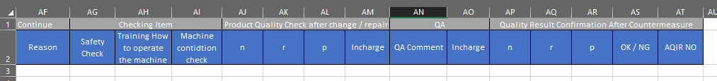

Gambar 3.20 Sheet DataReport

* + - 1. Sheet Charts

*Sheet Status* diperlukan untuk membuat ringkasan dari total *PoC* dan membuat *Chart* dari ringkasan tersebut.

Tabel 3.2 Formula Tabel Date

|  |  |  |
| --- | --- | --- |
| Date | Date | PoC |
| 1-Sep | 1 | =COUNTIF(DataReport! $A$2: $AT$999,Charts!A3) |

Tabel 3.3 Formula Tabel 5M

|  |  |
| --- | --- |
| 5M | Count |
| Man | =COUNTIF(DataReport!$D$2:  $D$999,Charts!E57) |

Tabel 3.4 Formula Tabel Indication

|  |  |
| --- | --- |
| Indication | Count |
| Plan | =COUNTIF(DataReport!$S$:  $S$999,Charts!H57) |

Tabel 3.5 Formula Tabel Process

|  |  |
| --- | --- |
| Process | PoC |
| Spiralling | =COUNTIF(DataReport!$P$2:  $P$999,Charts!K57) |

Tabel 3.6 Formula Model/Type

|  |  |
| --- | --- |
| model / type | PoC |
| 1S | =COUNTIF(DataReport!$H$2:  $H$999,Charts!N57) |

Tabel 3.7 Formula Tabel Man

|  |  |  |
| --- | --- | --- |
| Man | Plan | Unplan |
| 1-Sep | =COUNTIFS(DataReport!  $D$3:$D$999,Charts!  $X$2,DataReport!  $F$3:$F$999,Charts!  X57,DataReport!$S$3:  $S$999,Charts!$Y$2) | =COUNTIFS(DataReport!  $D$3:$D$999,Charts!  $X$2,DataReport!  $F$3:$F$999,Charts!  X57,DataReport!$S$3:  $S$999,Charts!$Z$2) |

Tabel 3.8 Formula Tabel Machine

|  |  |  |
| --- | --- | --- |
| Machine | Plan | Unplan |
| 1-Sep | =COUNTIFS(DataReport!  $D$3:$D$999,Charts!  $AB$2,DataReport!  $F$3:$F$999,Charts!  AB57,DataReport!$S$3:  $S$999,Charts!$AC$2) | =COUNTIFS(DataReport!  $D$3:$D$999,Charts!  $AB$2,DataReport!  $F$3:$F$999,Charts!  AB57,DataReport!$S$3:  $S$999,Charts!$AD$2) |

Tabel 3.9 Formula Tabel Method

|  |  |  |
| --- | --- | --- |
| Method | Plan | Unplan |
| 1-Sep | =COUNTIFS(DataReport!  $D$3:$D$999,Charts!  $AF$2,DataReport!  $F$3:$F$999,Charts!  AF57,DataReport!$S$3:  $S$999,Charts!$AG$2) | =COUNTIFS(DataReport!  $D$3:$D$999,Charts!  $AF$2,DataReport!  $F$3:$F$999,Charts!  AF57,DataReport!$S$3:  $S$999,Charts!$AH$2) |

Tabel 3.10 Formula Tabel Material

|  |  |  |
| --- | --- | --- |
| Material | Plan | Unplan |
| 1-Sep | =COUNTIFS(DataReport!  $D$3:$D$999,Charts!  $AJ$2,DataReport!  $F$3:$F$999,Charts!  AJ57,DataReport!$S$3:  $S$999,Charts!$AK$2) | =COUNTIFS(DataReport!  $D$3:$D$999,Charts!  $AJ$2,DataReport!  $F$3:$F$999,Charts!  AJ57,DataReport!$S$3:  $S$999,Charts!$AL$2) |

Tabel 3.11 Formula Tabel Measurement

|  |  |  |
| --- | --- | --- |
| Measurement | Plan | Unplan |
| 1-Sep | =COUNTIFS(DataReport!  $D$3:$D$999,Charts!  $AN$2,DataReport!  $F$3:$F$999,Charts!  AN57,DataReport!$S$3:  $S$999,Charts!$AO$2) | =COUNTIFS(DataReport!  $D$3:$D$999,Charts!  $AN$2,DataReport!  $F$3:$F$999,Charts!  AN57,DataReport!$S$3:  $S$999,Charts!$AP$2) |

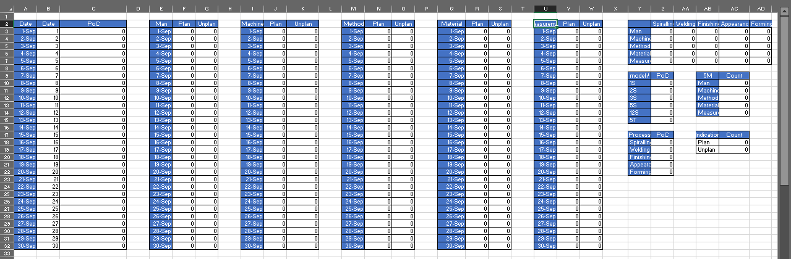

Gambar 3.21 Tabel Sheet Charts

Gambar 3.22 Chart Sheet Charts

* + - 1. Sheet ChangeContent

*Sheet ChangeContent* diperlukan sebagai sumber data dalam *ComboBox* saat membuat *UserForm* nanti.

Gambar 3.23 Sheet ChangeContent Spiralling

Gambar 3.24 Sheet ChangeContent Welding

Gambar 3.25 Sheet ChangeContent Finishing

Gambar 3.26 Sheet ChangeContent Appearance

Gambar 3.27 Sheet ChangeContent Forming

Gambar 3.28 Sheet ChangeContent Nothing

*Sheets ChangeContent* akan terlihat seperti gambar di bawah.

Gambar 3.29 Sheet ChangeContent

1. Membuat *UserForm*
   1. Membuat *Cover Form*
2. Buka *Visual Basic Editor* kemudian buat sebuah *UserForm* dengan cara klik kanan mouse kemudian pilih *insert > UserForm,* ubah *height menjadi* 600 dan *width* menjadi 725. Ubah nama menjadi *FrmStart* dan ubah *caption* menjadi *Point of Change Digitalization*. Dapat dirubah melalui *Properties windows* dengan menekan tombol F4*.*

Gambar 3.30 Insert-UserForm

Tampilan *FrmStart* akan terlihat seperti gambar di bawah.

Gambar 3.31 FrmStart

* 1. Membuat Login Form

1. Tambahkan *UserForm* dengan nama FrmLogin. Kemudian ubah *width* menjadi 290 dan *height* menjadi 410. dan *caption* nya adalah “Login”.
2. Tambahkan 2 buah objek *textbox*, 2 buah objek *radiobutton*, dan 1 buah objek *commandbutton,* tampilan dari *FrmLogin* adalah seperti berikut.

Gambar 3.32 FrmLogin

* 1. Membuat Report Form

1. Buatlah sebuah *UserForm* dengan nama *FrmReport*, kemudian ubah *width* nya menjadi 698.25 dan *height* nya menjadi 582.75.
2. Hasil akhir akan seperti gambar di bawah.

Gambar 3.33 Tampilan FrmReport

* 1. Membuat Search Form

1. Buatlah sebuah *UserForm* dengan nama *FrmSearch*. Tampilan dari *FrmSearch* seperti di bawah.

Gambar 3.34 FrmSearch

* 1. Membuat FrmCheckItem

1. Buatlah sebuah *UserForm* dengan nama FrmCheckingItem. Tampilan akhir dari *FrmCheckItem* seperti gambar di bawah.

Gambar 3.35 FrmCheckItem

* 1. Membuat Status Form

1. Buatlah sebuah *UserForm* dengan nama *FrmStatus* kemudian ubah *width* dan *height* nya menjadi 629.25 dan 461.25. kemudian ganti *caption* nya dengan “Point of Change Form - Status”.
2. Tambahkan objek berupa *MultiPage* ke dalam *FrmStatus*. Kemudian tambahkan 6 page di dalam *MultiPage* Sehingga tampilan akhir dari *FrmStatus* akan seperti gambar berikut.

Gambar 3.36 FrmStatus

1. Mengimpor Modul
2. Unduh modul untuk PoC yang akan digunakan pada pranala berikut: (<https://github.com/bayufransdo/ModulePoC>)
3. Kemudian impor file tersebut ke dalam *VBAProject* dengan cara klik kanan kemudian pilih *Import File* dan pilih file yang telah di unduh tadi

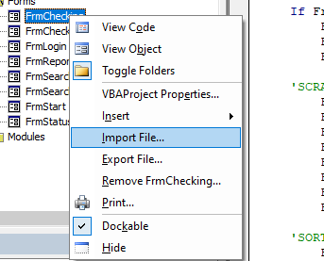

Gambar 3.37 Import File

1. Menambahkan Kode Pada UserForm
   1. Kode *FrmStart*
2. Buka *UserForm* bernama *FrmStart* kemudian masukkan kode berikut dengan cara klik kanan pada *FrmStart* kemudian pilih *View Code*.

Gambar 3.38 View Code

1. Masukkan kode yang berfungsi ketika *FrmStart* dimuat dengan klik menu objek bernama *UserForm* dan pilih prosedur bernama *Initialize*.

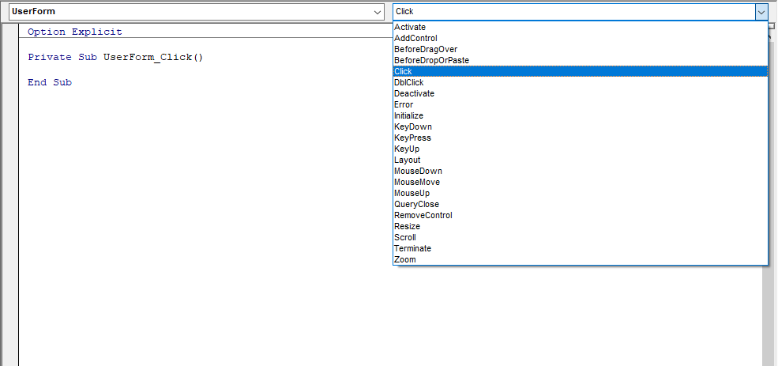

Gambar 3.39 Memilih Prosedur

1. Ketikkan kode seperti di bawah.

Private Sub UserForm_Initialize()

Sheets("DataLogin").Range("K47", "K49").ClearContents

Sheets("DataLogin").Activate

End Sub

1. Masukkan kode untuk prosedur ketika *FrmStart* aktif dengan memilih objek *UserForm* dan prosedur nya adalah *Activate*.

Private Sub UserForm_Activate()

Call FrmStartActive

End Sub

1. Masukkan kode saat tombol *Login* di *FrmStart* di tekan.

Private Sub CommandButton1_Click()

FrmLogin.Show

ThisWorkbook.Sheets("DataLogin").Activate

End Sub

* 1. Kode FrmLogin

1. Buka kode *FrmLogin* kemudian ketikkan sintaks kode untuk login.

Private Sub CmdLogin_Click()

Call FrmLoginButton

End Sub

Private Sub TxtEE_Change()

Call FrmLoginTextboxChange

End Sub

* 1. Kode FrmReport

1. Buka kode *FrmReport* kemudian ketikkan kode berikut.

Private Sub UserForm_Initialize()

ThisWorkbook.Sheets("DataReport").Activate

ThisWorkbook.Sheets("DataLogin").Range("K47").ClearContents

Call FrmReport_ListBox

End Sub

Private Sub LblOpenWorkbook_Click()

Dim ws As Worksheet

Set ws = ThisWorkbook.Sheets("DataLogin")

ws.Range("K47") = FrmReport.LblName.Caption

ws.Range("K48") = FrmReport.Lbl_LoginAs.Caption

ThisWorkbook.Application.Visible = True

ThisWorkbook.Sheets("DataLogin").Range("K49") = "-"

Unload FrmReport

End Sub

1. Masukkan kode dengan keadaan saat *FrmReport* aktif dengan cara pilih objek *UserForm* kemudian pilih prosedur *Activate*.

Gambar 3.40 Kode FrmReport

1. Masukkan kode untuk objek *ComboBox*.

Private Sub ComboSize_Change()

Call FrmReportComboSizeChange

End Sub

Private Sub ComboProcess_Change()

Call FrmReportCCValue

End Sub

Private Sub ComboPOC_Change()

Call FrmReportCCValue

End Sub

Private Sub ComboCC_Change()

Call FrmReportCCValue

End Sub

Private Sub ComboChangeContent_Change()

TxtChangeContent.Value = ComboChangeContent.Value

End Sub

1. Masukkan kode untuk setiap tombol yang ada di *FrmReport*.

Private Sub CmdSubmit_Click()

Call FrmReportSubmit

End Sub

Private Sub Cmd_Update_Click()

ThisWorkbook.Sheets("DataReport").Activate

FrmSearch.Show

End Sub

Private Sub Cmd_Status_Click()

ThisWorkbook.Save

FrmStatus.Show

End Sub

Private Sub CmdSaveData_Click()

ThisWorkbook.Save

MsgBox "Data Saved", vbInformation + vbOKOnly, _

"Point of Change"

End Sub

Private Sub CmdLogout_Click()

Call UserFormLogout

End Sub

* 1. Kode FrmSearch

1. Buka kode *FrmSearch* kemudian tambahkan kode yang berfungsi saat *UserForm* aktif.

Private Sub UserForm_Activate()

Call FrmSearchActive

End Sub

1. Tambahkan kode untuk mengisi data yang ada di objek *Listbox*.

Gambar 3.41 Kode FrmSearch

1. Tambahkan kode untuk objek *Listbox*

Private Sub ListBox1_DblClick(ByVal Cancel As MSForms.ReturnBoolean)

Call FrmSearchClickValue

End Sub

* 1. Kode FrmCheckingItem

1. Buka kode *FrmChecking* dan ketikkan sintaks kode untuk setiap objek *CheckBox* yang ada di *FrmChecking*.

Private Sub CBContinue_Click()

Call frmcheckingCBContinue

End Sub

Private Sub CBHold_Click()

Call frmcheckingCBHold

End Sub

Private Sub CBScrap_Click()

Call frmcheckingCBScrap

End Sub

Private Sub CBSorting_Click()

Call frmcheckingCBSorting

End Sub

1. Tambahkan sintaks kode untuk setiap tombol *Submit* yang ada di *FrmCheckingItem*.

Private Sub CmdSubmit1_Click()

Call FrmCheckingItemCmd1

End Sub

Private Sub CmdSubmit2_Click()

Call FrmCheckingItemCmd2

End Sub

Private Sub CmdSubmit3_Click()

Call FrmCheckingItemCmd3

End Sub

Private Sub CmdSubmit4_Click()

Call FrmCheckingItemCmd4

End Sub

1. Tambahkan sintaks kode untuk *TxtN, TxtR,* dan *TxtHasil*.

Private Sub txtN_Change()

Call FrmCheckingItemTxtN

End Sub

Private Sub txtR_Change()

Call FrmCheckingItemTxtR

End Sub

Private Sub txtHasil_Change()

Call FrmCheckingItemTxtHasil

End Sub

* 1. Kode FrmStatus

1. Buka kode *FrmStatus* kemudian Tambahkan kode untuk fungsi dari *FrmStatus* dengan mengetikkan sintaks kode berikut.

Dim flag As Boolean

Private Sub UserForm_Activate()

Call FrmStatusActive

End Sub

Private Sub UserForm_Initialize()

Call FrmStatusInitialize

End Sub

Private Sub UserForm_QueryClose(Cancel As Integer, CloseMode As Integer)

If CloseMode <> 1 Then

flag = False

End If

End Sub

* 1. Kode DataLogin

1. Buka *sheets* DataLogin dan tambahkan 2 *buah CommandButton*. Dengan cara masuk ke menu *Developer* dan pilih *Insert ActiveControlX*.

Gambar 3.42 Insert CommandButton

1. Sehingga tampilan akhir dari tombol *exit* dan *summary* adalah seperti berikut.

Gambar 3.43 Sheet DataLogin

1. Buka jendela kode *sheets* bernama *DataLogin* di VBA Editor dengan cara klik kanan pada *sheets DataLogin* kemudian pilih menu *View Code*.

Gambar 3.44 View Code

1. Tambahkan sintaks kode untuk kedua objek *CommandButton* tersebut agar berfungsi.

Private Sub CommandButton1_Click()

Call DataLoginCmd1

End Sub

Private Sub CommandButton2_Click()

Call DataLoginCmd2

End Sub

1. Uji Coba
   1. Cover Form

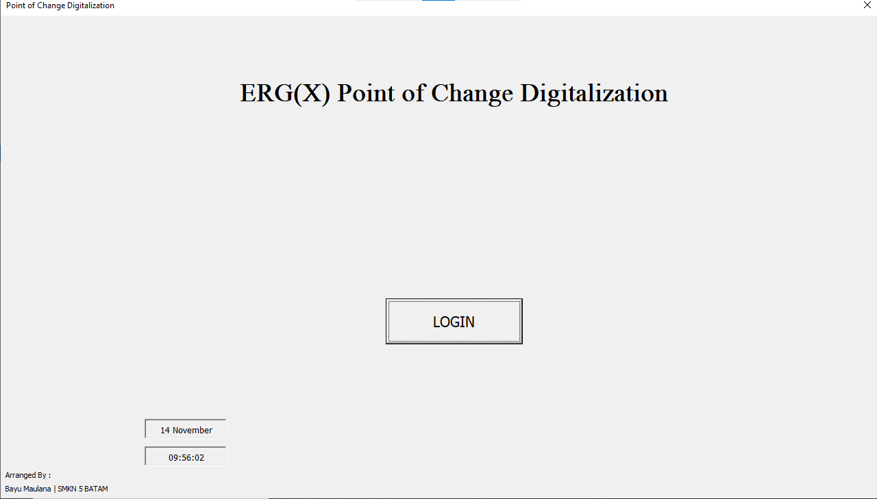

Gambar 3.45 Cover Form

* 1. Login

1. Klik tombol *Login* akan memuncul kan *FrmLogin* kemudian ketikkan nomor karyawan pada kolom EE dan pilih opsi *Login* yang sesuai pada lembar *DataLogin.* kemudian klik tombol *Login* maka akan muncul *FrmReport.*

Gambar 3.46 FrmLogin

1. Jika cara login yang dilakukan tidak benar atau salah.

Gambar 3.47 Login Salah

* 1. FrmReport

Gambar 3.48 FrmReport

* 1. Update data

1. Klik tombol *CheckingItem*

Gambar 3.49 FrmSearch

1. Klik 2x pada daftar data yang akan di perbarui, kemudian akan muncul *FrmCheckItem.*
2. Perbarui data kemudian klik tombol *Submit*. Data akan memperbarui secara otomatis.

Gambar 3.50 Tombol Submit

* 1. Membuka Grafik

1. Buka *FrmReport* kemudian klik tombol *Open Status*.

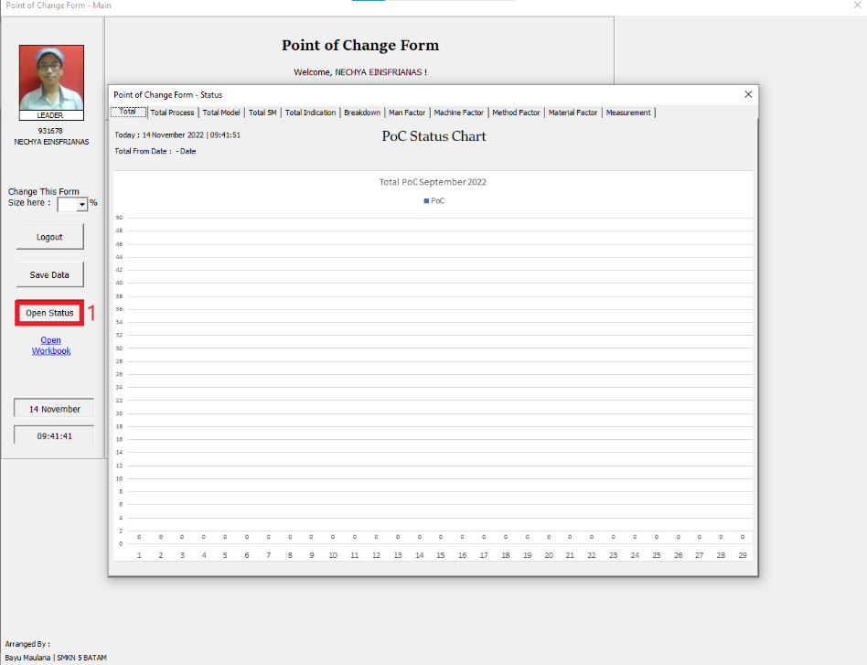

Gambar 3.51 FrmStatus

# BAB IV

**PENUTUP**

## Kesimpulan

Berdasarkan pembahasan, rangkaian tahapan dalam proses pembuatan sebuah proyek, hingga melakukan beberapa pengujian sistem dapat diambil kesimpulan diantaranya.

1. Digitalisasi PoC sangat berguna dalam melakukan manajemen perubahan yang ada di area lingkungan kerja para operator.
2. Digitalisasi PoC ini sangat menghemat waktu dan biaya dikarenakan sudah tidak menggunakan kertas dimana membutuhkan waktu untuk menulis dan memproses nya.
3. Sistem ini juga memudahkan pengguna nya karena mobilitas yang lebih efisien dan juga menerapkan sistem digital terbaru.

## Saran

Sistem digitalisasi PoC ini sangat membantu dalam manajemen perubahan yang ada di area kerja karena menggunakan sistem digital yang ter otomasi. Terlebih lagi, PT. PANASONIC INDUSTRIAL DEVICES BATAM sangat mendukung sistem otomasi yang memiliki banyak manfaat seperti efisiensi waktu, tenaga, biaya. Dan juga produktivitas yang dihasilkan juga lebih baik daripada sistem manual. Untuk selanjutnya, sistem otomasi di PT. PANASONIC INDUSTRIAL DEVICES BATAM dapat lebih dimaksimalkan lagi, seperti membuat digitalisasi program yang sebelumnya manual. Karena akan meningkatkan efisiensi dalam setiap pekerjaan yang ada.

# Daftar Pustaka

Yudhy Wicaksono & Solusi Kantor. 2021. Belajar Sendiri VBA Macro Excel untuk Pemula. Purwokerto: PT. Elex Media Komputindo

*TextBox Input to only Allow 2 Decimal Places* (2010, November 4). Pada: <https://www.mrexcel.com/board/threads/textbox-input-to-only-allow-2-decimal-places.506673/>

Kelas Excel (2018, Juni 11). Tutorial Macro VBA Indonesia Pada: <https://www.kelasexcel.id/p/tutorial-macro-vba-excel-indonesia.html>

Export chart as image - with click of a button (2012, Agustus 13). Pada: <https://stackoverflow.com/questions/11939087/export-chart-as-image-with-click-of-a-button>

Visual Basic for Applicatoin (2021, Juli 9). Pada: <https://id.wikipedia.org/wiki/Visual_Basic_for_Applications>

Module Poc (2022, November 14). Pada: <https://github.com/bayufransdo/ModulePoC>